La Cattedrale e il cantiere medievale: microcosmo della società

“Si era già quasi all’anno terzo dopo il Mille quando nel mondo intero, ma specialmente in Italia e nelle Gallie, si ebbe un rinnovamento delle chiese basilicali … Pareva che la terra stessa, come scrollandosi e liberandosi della vecchiaia, si rivestisse tutta in un fulgido manto di chiese.”
Rodolfo il Glabro – “Cronache dell’anno mille”.
I primi due secoli dopo l’anno Mille sono caratterizzati da importanti innovazioni che interessano la società nel suo complesso. Con il nuovo sviluppo demografico sorgono nuove città e villaggi e vengono costruite o ricostruite nuove chiese cattedrali. Le strutture che sorgono in questi anni sono frutto di un lavoro complesso che vede coinvolti architetti, committenti, maestranze edili, trasportatori, taglialegna, fonditori di campane, pittori e vetrai. La costruzione di una cattedrale coinvolge l’intera comunità in quanto tutti partecipano prendendo parte sia direttamente alla costruzione sia emotivamente.
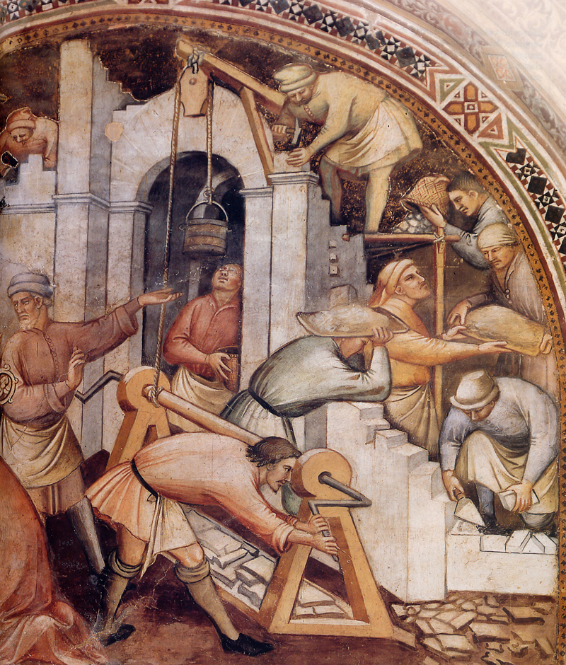
Il funzionamento del cantiere medievale è una realtà complessa che ci è nota solo in parte da fonti scritte, dai testi figurativi e dai resti materiali. Per le dimensioni, le tecnologie e i mezzi necessari, lo sforzo economico, la costruzione di una cattedrale costituisce un evento fuori dalla norma. Tuttavia è proprio grazie a questo evento che vengono a delinearsi figure professionali sempre più caratterizzate e tecniche murarie sempre più evolute. Per questo le cattedrali si configurano come microcosmo della società capaci di riunire artisti specializzati e spesso provenienti da luoghi diversi, si pensi ad esempio ai cosiddetti “maestri commacini” il cui lavoro era richiesto in diverse parti d’Italia e non solo. Il cantiere della cattedrale diventa quindi una piazza speciale per lo scambio di tecniche e conoscenze nonchè luogo di nuove sperimentazioni.
Ruolo fondamentale e nuovo all’interno del cantiere è quello dell’Architetto da non intendersi in senso moderno, connotazione nata durante l’epoca rinascimentale. Le fonti dell’epoca lo indicano con il termine generico di magister, aedificator, fabricator, caput magister, artifex. La sua figura viene identificata con quella del costruttore, dell’abile capomastro nel quale l’attività manuale prevale su quella intellettuale teorico-progettuale. Tuttavia il suo ruolo tende a mutare con la nascita dei Comuni e l’ascesa professionale di questa figura è attestata dalle lapidi commemorative che ne celebrano le virtù. La consapevolezza dell’importanza del proprio lavoro emerge dalla presenza, già in età altomedievale, di alcune firme, come ad esempio quella di Paganus che traccia il proprio nome nell’intradosso di una finestra del “tempietto longobardo” di Cividale. Durante l’epoca romanica l’ascesa sociale dell’architetto rispetto ai manovali è completata come testimoniano alcuni scritti del vescovo tedesco Ottone di Frisinga o quelli del predicatore domenicano Nicolas de Biard. Non solo testi scritti ma anche testi figurati. Esistono Raffigurazioni di architetti rappresentati con squadra e compasso che si differenziano dai muratori nelle miniature con le rappresentazioni di cantieri o emergono dai bassorilievi come quello del transetto meridionale della cattedrale di Worcester. Nel Duecento essi saranno ricordati anche da lapidi tombali tra cui si distinguono quella di Hugues Libergier rappresentato con in mano il modello della chiesa da lui progettata (privilegio concesso finora solo ai committenti) e la verga; gli strumenti del mestiere squadra e compasso sono relegati in basso, evidente testimonianza dall’alto riconoscimento sociale che la figura dell’architetto aveva raggiunto in Francia. Da fonti scritte apprendiamo di cosa si occupa effettivamente l’architetto la cui formazione avviene direttamente in cantiere, attraverso la trasmissione orale del sapere pratico, spesso sotto forma di “segreti di mestiere”. Tuttavia il sapere non è solo orale, alcuni architetti, nome famoso tra tutti, Lanfranco, definito “doctus et aptus”, sanno leggere e scrivere, conoscono regole di derivazione geometrica basate sulle proporzioni e sanno redigere progetti in scala, pratica che troverà larga diffusione soltanto nel Trecento.
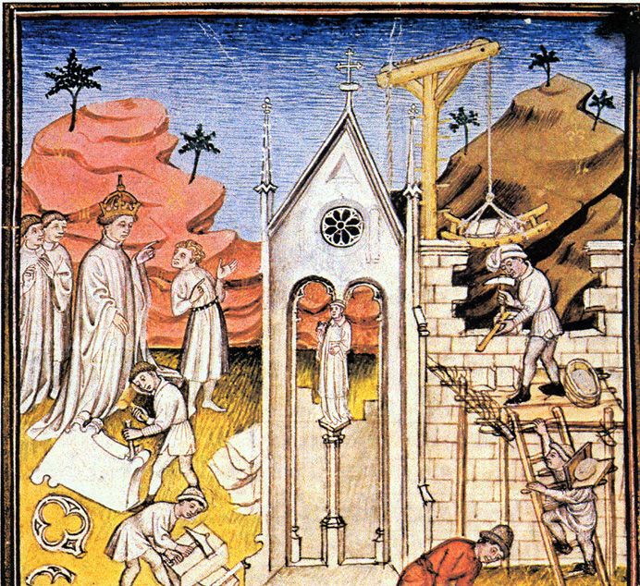
Accanto all’architetto l’altra figura di estrema importanza è quella del committente. E’ al committente che fanno riferimento i verbi “fecit”, “Construxit” presenti nei documenti epigrafici. L’iconografia del periodo conferma questo ruolo predominante: sono i committenti o i donatori ad essere rappresentati mentre offrono al santo protettore i modellini della chiesa o ad essere raffigurati davanti all’edificio in costruzione. Non bisogna dimenticare che fin dall’antichità la costruzione di un edificio ha sempre rivestito un significato politico che va oltre la finalità artistica. Inoltre la costruzione di un edificio è una testimonianza tangibile che rimane nel tempo: memoria eterna dunque. Esistono due tipi di committente: il “committente ideatore” che partecipa in prima persona all’elaborazione del progetto imponendo le sue idee e il suo gusto, e il “committente finanziatore” che si limita a fornire il capitale. Fino alla metà del XIII secolo l’iniziativa della costruzione proviene quasi esclusivamente dal clero e dai sovrani e subisce un processo di laicizzazione solo con l’affermarsi della realtà comunale .
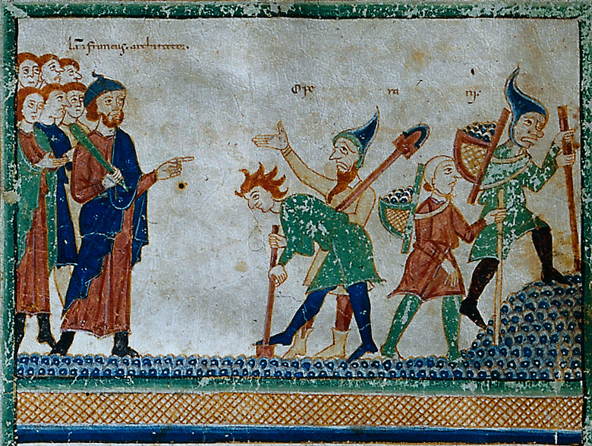
Abbiamo visto che il cantiere della cattedrale riunisce al suo interno figure diverse, per ruolo ed estrazione sociale, specchio della società dell’epoca. Ma come veniva effettivamente edificata una cattedrale? La cattedrale può sorgere porzione dopo porzione e la costruzione solitamente partiva dall’estremità dell’abside poichè spesso era necessario rendere subito praticabile al culto almeno il presbiterio. In alcuni casi, si pensi a Cluny III, i muri perimetrali venivano eretti contemporaneamente. E’ probabile che per la progettazione venissero seguiti due indirizzi distinti: la planimetria e la fondazione tracciati secondo il sistema di agrimensura latina e a seguire l’ideazione e la realizzazione dell’alzato. Come ben raffigurato dalle miniature e della vetrate il cantiere è un viavai di muratori, manovali, scultori, vetrai … c’è chi sale sulle impalcature, chi sulle scale, chi porge ceste colme di laterizi o malta, chi con la cazzuola si occupa di murare. Tuttavia non bisogna dimenticare che in questa grande moltitudine di lavoratori esisteva una gerarchia precisa e rigidamente organizzata. La manodopera si suddivideva in tre grandi categorie: maestri, garzoni, manovali. Alle diverse capacità corrispondono diversi salari che tuttavia non permettevano ai lavoratori del settore edilizio di condurre una vita agiata, soprattutto se si pensa alla forte stagionalità del lavoro eseguito (in inverno infatti era impossibile murare). La giornata lavorativa era scandita dalle pause per i pasti: a Siena i documenti riportano anche questo genere di dati. I lavori relativi al cantiere del Duomo prevedevano uno spuntino prima dell’inizio del lavoro, in tarda mattina pane, formaggio, frutta e vino e infine a metà pomeriggio o al termine del lavoro un altro pasto. Questo a volte era offerto dal datore di lavoro ma nella maggior parte dei casi i lavoratori portavano il pranzo da casa. La vita sul cantiere era scandita anche da momenti di festa con bevute e celebrazioni a completamento delle varie parti dell’edificio ma anche da momenti di drammaticità. Gli infortuni erano frequenti e sono anch’essi testimoniati da pitture e miniature con rappresentazioni di salvataggi miracolosi da parte dei santi.
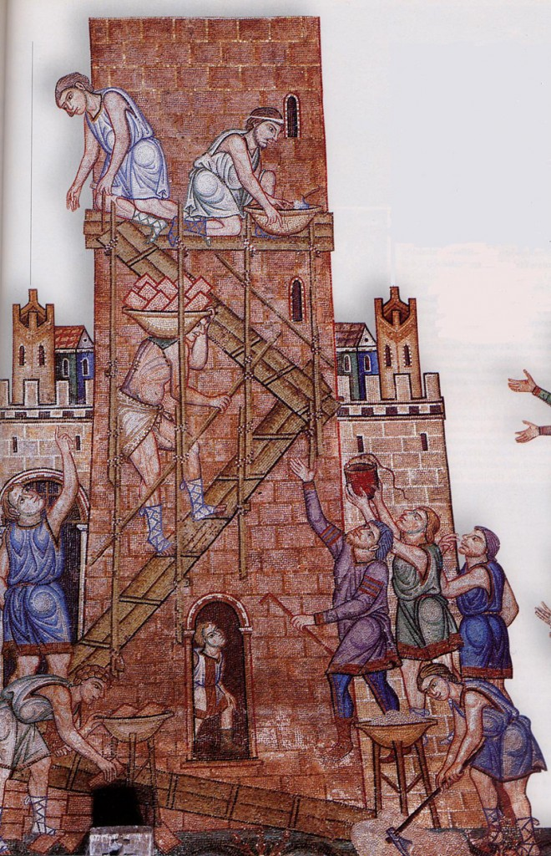
La pietra è la grande protagonista del cantiere: con questo materiale sono infatti realizzati cattedrali e castelli e diventa testimonianza di ricchezza ma anche della ricerca di una maggiore stabilità e solidità rispetto al legno, largamente usato in precedenza. Non solo la pietra ma anche il marmo o le pietre degli edifici antichi; ovviamente Roma diventa una cava a cielo aperto e una fonte inesauribile di materiale. Tuttavia non bisogna pensare ad un saccheggio inconsapevole ed indiscriminato; abati e sovrani a volte affrontano e finanziano lunghi viaggi alla ricerca delle rovine romane consapevoli del valore simbolico di tali pezzi in una sorta di legittimazione del potere e di continuità storica con l’antichità romana. Alla difficoltà del reperimento e del trasporto dei materiali è strettamente legato il dato miracoloso di ritrovamenti di pietre o marmi vicino al luogo scelto per la costruzione. A volte la costruzione stessa è preceduta da sogni o segni miracolosi. Una volta giunti sul cantiere i blocchi devono essere sollevati in modo da poter essere messi in opera: dalla seconda metà del XII secolo vengono impiegati elevatori dalla tecnologia più complessa. Nonostante l’uso abbondante della pietra non mancano le parti lignee: travi, capriate, mensole, scale e il carpentiere è una di quelle figure onnipresenti nel cantiere. In legno sono realizzate le impalcature indipendenti o dipendenti sulle quali si muovono i manovali e la loro sicurezza si basa sulla solidità di quest’ultime. A partire dal tardo XI secolo riprende su vasta scala anche la produzione di mattoni e tegole le cui dimensioni cambiano notevolmente rispetto ai precedenti romani. Le fornaci vengono allestite all’interno del cantiere, così come sul cantiere viene preparata la malta mischiando la calce con sabbia, detriti e acqua. Una volta prodotta, la calce viene trasportata vicino al luogo dove si costruisce. Qui viene spenta e successivamente impastata e trasformata in malta pronta per l’impiego.
Una realtà estremamente complessa, dove ogni figura è una pedina importante, e in larga parte ancora oggi avvolta nel mistero ma dal fascino intramontabile.

